# Фотоотчёт о длительных наблюдениях за зимующими птицами

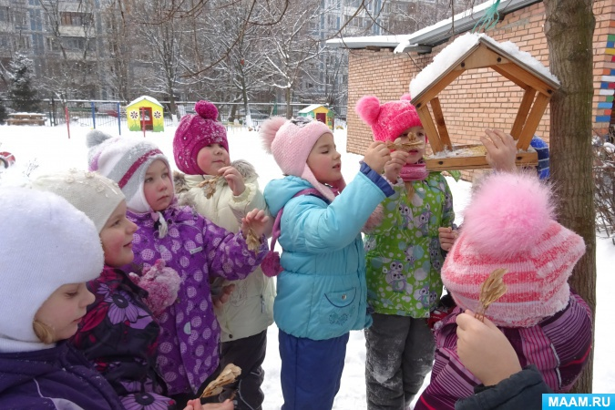

**Цели:**

- продолжать расширять у детей представления о зимующих птицах;

- формировать познавательный интерес к длительным наблюдениям за жизнью птиц зимой;

- учить узнавать и различать птиц их внешнему виду (размер, оперение, место обитания, чем питаются, выделять отличительные особенности);

- учить составлять описательные рассказы о зимующих птицах;

- продолжать знакомить детей с народными приметами об изменениях в погоде по поведению птиц;

- формировать представления о заботе человека о птицах в зимнее время;

- закреплять у детей знания о правилах кормления зимующих птиц;

- воспитывать любовь к природе, бережное отношение к зимующим птицам.

**Предварительная работа.**

- Наблюдения за птицами, прилетающими на участок детского сада в зимний период, из окна группы и на участке во время прогулки.

- Рассматривание птиц, составление описательных и сравнительных рассказов о зимующих птицах.

- Беседы о зимующих птицах, разгадывание загадок, заучивание стихотворений, чтение произведений художественной литературы.

- Проведение викторин, праздников и досугов, посвящённых зимующим птицам.

- Художественное творчество детей на занятиях по изобразительной деятельности по теме «Зимующие птицы».

**Непосредственная организованная деятельность детей – наблюдения за зимующими птицами.**

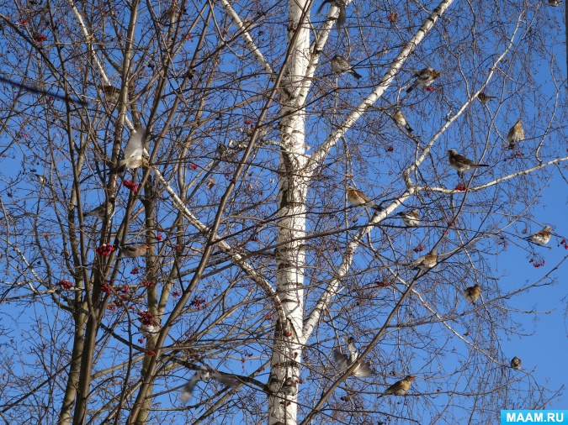

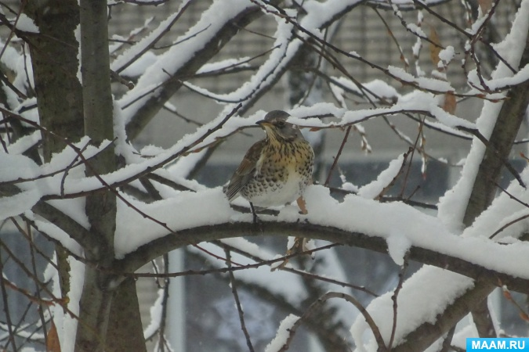

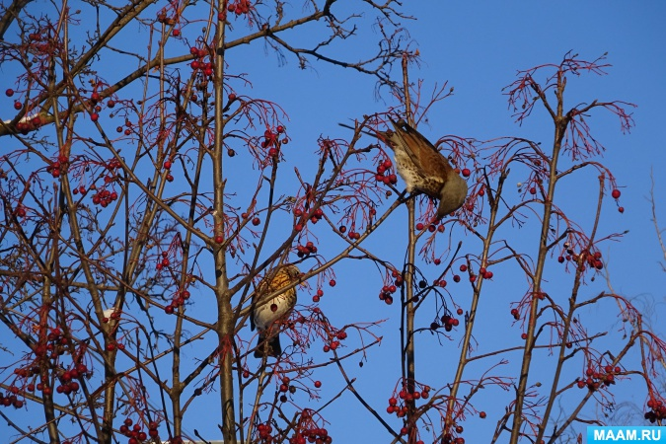

На участке нашего детского сада посажено очень много деревьев рябины, поэтому мы с ребятами можем часто наблюдать за дроздами – рябинниками. Ребята с большим интересом наблюдают за тем, как птицы шумной стаей с громким щебетом угощаются ягодами рябины и уже через некоторое время на ветках рябины ничего не остаётся, а стайка птиц перелетает на другое дерево. Во время наблюдений обращаю внимание детей на внешний вид птиц, цвет их оперения.

1. *Загадки о зимующих птицах.*

Дети отгадывают загадки.

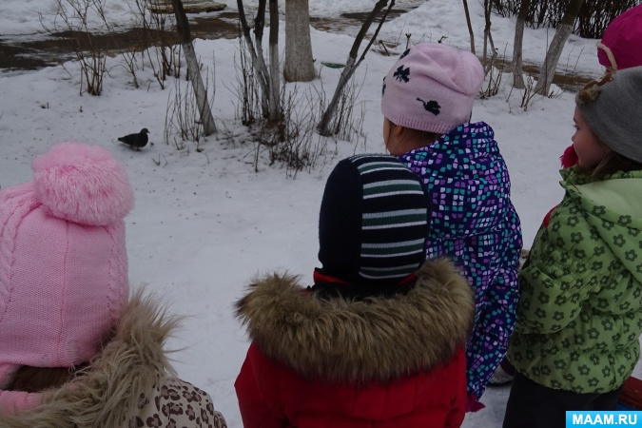

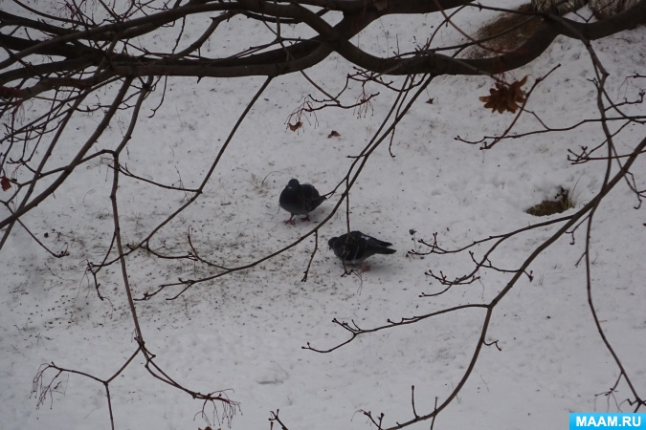

Рассматриваем с детьми на снегу птичьи следы.

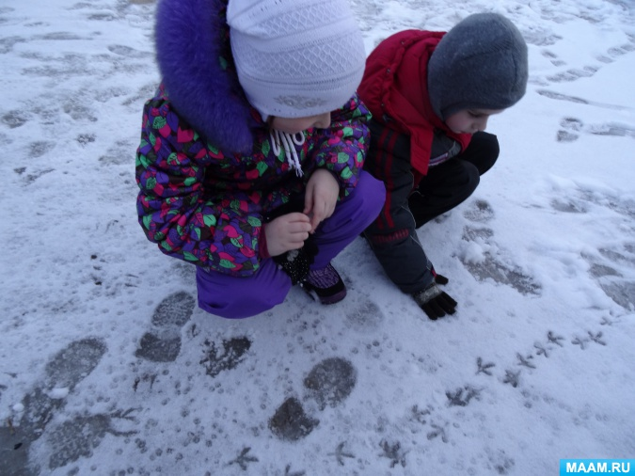

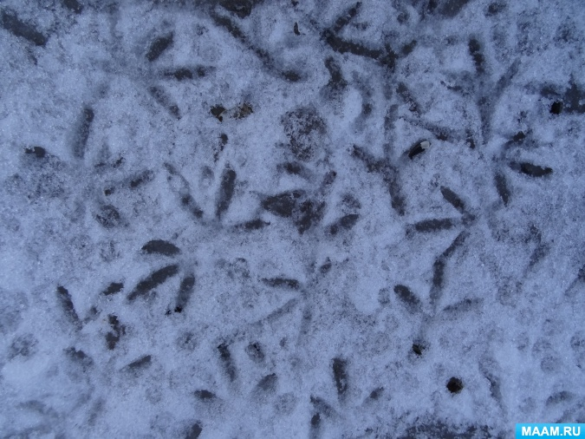

*2. Вопросы.*

*- Каких зимующих птиц вы знаете?*

*- Какие птицы прилетают зимой к нам на участок?*

*- Каких птиц мы называем кочующими? Почему?*

*- Назовите отличительные особенности зимующих птиц.*

*- Чем питаются птицы зимой?*

*- Как человек заботится о птицах*

*3. Составление описательных рассказов о зимующих птицах и о том, как мы помогаем птицам зимой. (Дети составляют рассказ о своей птице в форме диалога).*

Обобщаю ответы детей. Обращаю их внимание на то, что воробьи, голуби, вороны – это птицы зимующие, а кочующие птицы – снегири, свиристели, дрозды – рябинники, клесты, синицы прилетают к нам из лесов ближе к человеческому жилью только с наступлением сильных холодов.

Если голуби, вороны, воробьи в подкормке не нуждаются, потому что они легко смогут найти его в мусорных контейнерах, на свалках. А вот лесные птицы не умеют питаться с помоек, как воробьи и голуби. Они питаются вредными насекомыми, а если их зимой нет, то птицы могут погибнуть. Вот почему так важно подкармливать птиц зимой.

Стараюсь донести до сознания детей, что **зимующим птицам не так страшен холод, как голод!**

4.*Дидактическая игра «Каких птиц много?».*

*- К нам на участок прилетает много … зимующих птиц.*

*- На дереве много … снегирей, синиц.*

*- На рябину прилетело много … дроздов - рябинников.*

*- На кормушке много … воробьёв и синиц.*

5. Ежедневно на прогулке подкармливаем зимующих птиц, насыпаем в кормушки корм – крупу, семена подсолнечника, ясеня и сушеные ягоды рябины, которые дети заботливо собирали для птиц осенью.

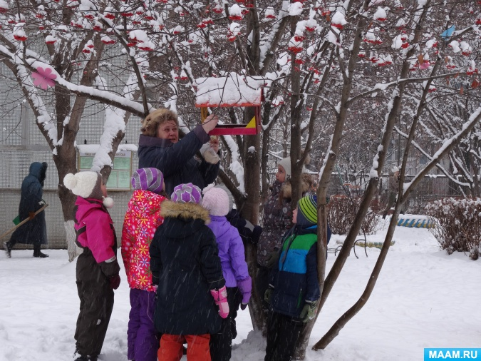

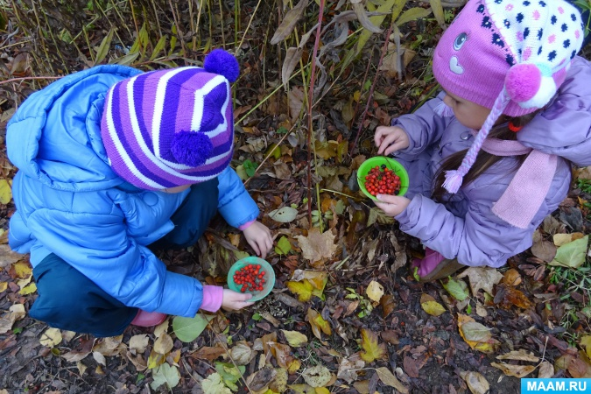

Напоминаю детям о том, что диких птиц нельзя много подкармливать, так как птицы перестают потреблять естественные корма, что очень опасно для их жизни.

Детям интересно наблюдать за тем, как птицы замечают, что в кормушке насыпан корм, и тогда одна или две птички своим щебетом радостно сообщают остальным, и уже целая стая слетается на их щебет, раскачивают кормушку. Птицы хватают корм и улетают, чтобы склевать его.

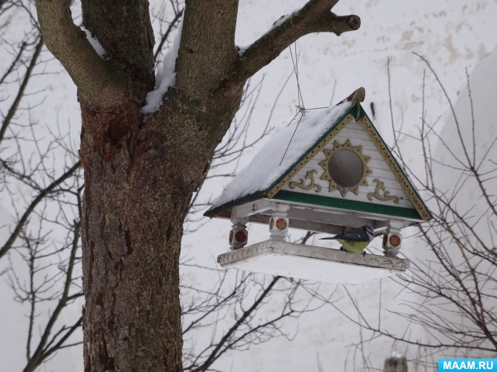

*6. Заучивание стихотворения:*

*«Покормите птиц зимой!*

*Пусть со всех концов*

*К вам слетятся, как домой,*

*Стайки на крыльцо!*

*Небогаты их корма,*

*Горсть зерна нужна.*

*Горсть одна - и не страшна*

*Будет им зима!»*

*7. Подвижные игры «Воробушки и кот», «Перелёт птиц», «Снегири».*

*Цели: развивать ловкость детей, умение ориентироваться в пространстве, развивать основные движения: бег, лазанье, спрыгивание, соблюдать правила игры.*

8. В морозные дни наблюдаем с детьми за поведением птиц.

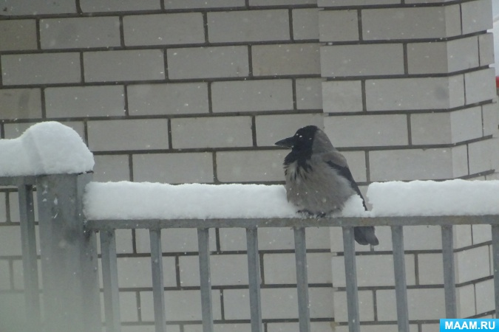

Объясняю детям, что в морозные дни птицы совсем не летают, а сидят, нахохлившись, для тепла тесно прижимаются друг к другу, прячут свои клювики под крылышко. Зимой у всех птиц оперение тёплое, густое и более длинное, а между пёрышками у птиц – воздух, который задерживает тепло и не допускает холод. На лету птицы очень быстро мёрзнут, потому что в полёте к телу птицы быстрее устремляется холодный воздух.

*9. Народные приметы.*

*- Птица хохлится - к непогоде.*

*- Воробьи стайками перелетают с места на место перед сильным ветром.*

*- Ворона прячет клюв под крыло – к холоду.*

*- Синички с утра начинают пищать – ожидай ночью мороз.*

*- Воробьи весело расчирикались – к оттепели.*

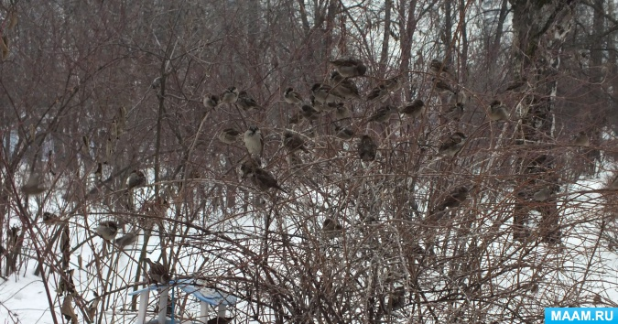

*10. Художественное творчество детей.*

